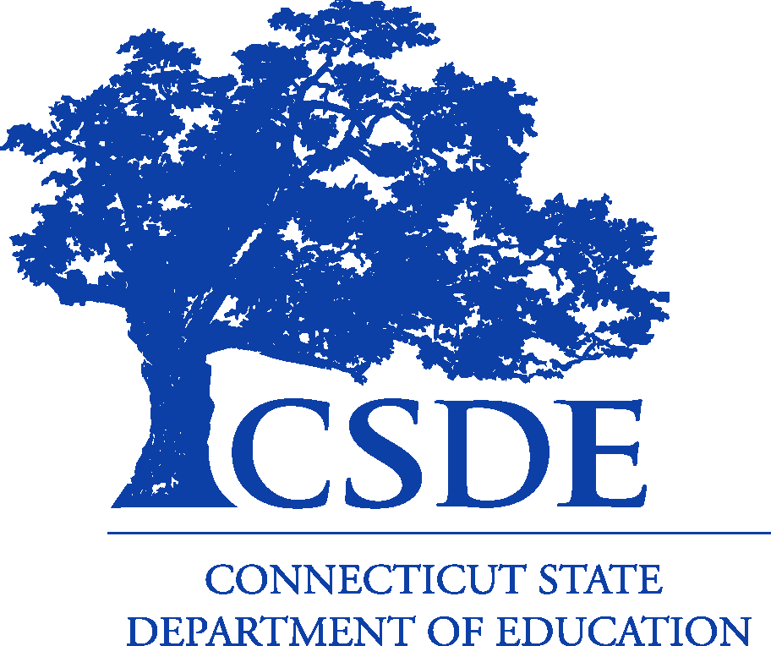

ولاية كونيكت

إدارة التعليم

**إعفاء الطلاب من المساعدات المالية لوكالة التعليم المحلية**

*اعتبارا من العام الدراسي 2027، من المقرر أن يعبئ جميع طلبة الثانوية العامة بالمدارس الحكومية في كونيكتيكت طلبا مجانيا للحصول على المساعدة الفيدرالية للطلبة(FAFSA) أو يعبئوا ويقدموا لإحدى المؤسسات العامة للتعليم العالي طلبا للحصول على مساعدة مالية مؤسسية للطلبة بدون اشتراط الوضع القانوني للهجرة للتخرج من الثانوية ما لم يقدموا أو يحصلوا على إعفاء وفقا للبندين 9 و10 من القانون العام 24-45. وعند تعبئته، يعفي نموذج الإعفاء هذا الطالب من هذا الشرط الخاص بالتخرج من المدرسة الثانوية.*

1. **معلومات الطالب:**

اسم الطالب (طباعة):

معرف الطالب المعين من قبل الدولة (SASID):

تاريخ ميلاد الطالب:

ضاحية مدرسة الطالب: المدرسة الثانوية للطالب:

1. التوقيع (مطلوب توقيع واحد فقط)

يجب على الطلاب الذين يسعون للحصول على تنازل من **FAFSA** أو غيرها من متطلبات التخرج لطلب المساعدة المالية المؤسسية أن يطلبوا من أحد الوالدين أو الوصي القانوني قراءة هذا النموذج والتوقيع عليه وإعادته إلى مدرسة الطالب قبل التخرج. يُمكن للطلاب الذين يبلغون من العمر (18) عاماً أو أكثر أو هم قاصرون أحرار قانونياً التوقيع على هذا النموذج نيابة عن أنفسهم.

في يوم 15 مارس من العام الدراسي أو بعده، يجوز أيضاً لمدير المدرسة أو مستشار المدرسة أو المعلم أو أي معلم معتمد آخر أن يتنازل عن الطالب من شرط التخرج هذا طالما أكدوا أن المدرسة بذلت جهداً حسن النية للاتصال بولي الأمر، الوصي القانوني أو الطالب في ثلاثة (3) مناسبات على الأقل بشأن استكمال طلب **FAFSA** أو طلب المساعدة المالية المؤسسية.

|  |
| --- |
| الوالدين أو الوصي القانوني  أفهم الغرض من **FAFSA** وقد اخترت عدم تقديم طلب مساعدة مالية مكتمل للطالب المذكور أعلاه. أدرك أيضاً أنه من خلال عدم إكمال FAFSA، لن يتم النظر في حصول الطالب على منحة برنامج **Connecticut Roberta Willis** للمنح الدراسية التي تصل إلى مبلغ 5,250 دولاراً أمريكياً أو منحة **Pell** الفيدرالية التي تصل إلى مبلغ 7,395 دولاراً أمريكياً.    *توقيع ولي الأمر أو الوصي القانوني* *التاريخ* |
| أو |
| **الطالب (فقط الطلاب الذين يبلغون من العمر ثمانية عشر عاماً أو أكثر أو هم قاصرون متحررون قانونياً)**  **أنا أفهم الغرض من FAFSA واخترت عدم تقديم طلب مساعدة مالية مكتمل. أدرك أيضاً أنه من خلال عدم إكمال FAFSA، لن يتم النظر في منحة برنامج Connecticut Roberta Willis للمنح الدراسية التي تصل إلى مبلغ 5,250 دولاراً أمريكياً أو منحة Pell الفيدرالية التي تصل إلى مبلغ 7,395 دولاراً أمريكياً.**    *توقيع الطالب* *التاريخ* |
| أو |
| ممثل المدرسة  من خلال التوقيع على هذا النموذج، أؤكد أن المدرسة بذلت جهوداً حسنة النية للاتصال بالوالدين أو الوصي القانوني أو الطالب في ثلاثة (3) مناسبات على الأقل بشأن استكمال طلب **FAFSA** أو طلب المساعدة المالية المؤسسية. وأؤكد أيضاً أنني مدير المدرسة ، أو مستشار المدرسة ، أو المعلم ، أو أي معلم معتمد آخر.    توقيع ممثل المدرسة *التاريخ (يجب أن يكون في أو بعد تاريخ 15 مارس*  *المسمى* |